世界建筑赏析
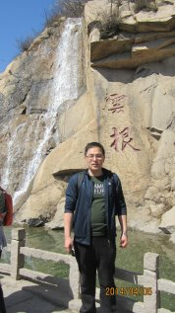
课程简介：本课程通过文字和图片，展现了人类建筑艺术的发展史和杰作，经过赏析著名建筑大师及其作品，让学生对建筑文明有了深刻的印象，产生了极大的兴趣。对培养学生课余爱好，树立远大理想目标，起到了积极作用。
第一章 世界建筑发展简史
随着人类产生之后，人类实践的不断发展，人类生活的需要，建筑在人类的实践过程中，产生，演变和发展,形成了以下几个时期：
一、原始社会的建筑
旧石器时代：建筑的起源
青铜器时代：巨石建筑 建筑艺术的萌芽
巨石阵
巨石阵又称索尔兹伯里石环、环状列石、太阳神庙、史前石桌、斯通亨治石栏、斯托肯立石圈等名，是欧洲著名的史前时代文化神庙遗址，位于英格兰威尔特郡索尔兹伯里平原，约建于公元前4000～2000年（2008年3月至4月，英国考古学家研究发现，巨石阵的准确建造年代距今已经有4300年，即建于公元前2300年左右）
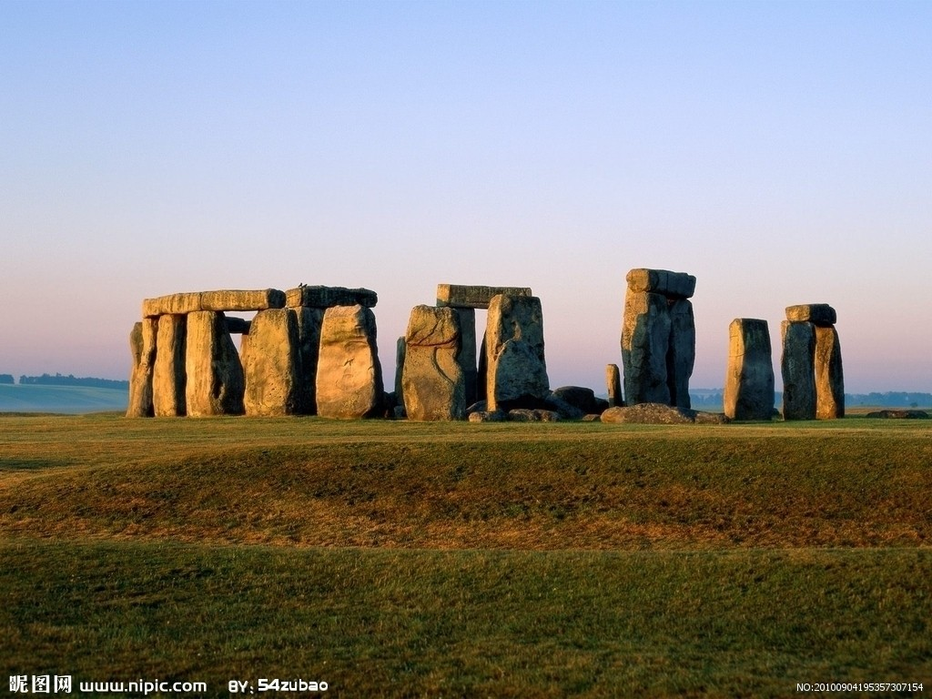
二、奴隶社会的建筑
(1）金字塔
吉萨金字塔群
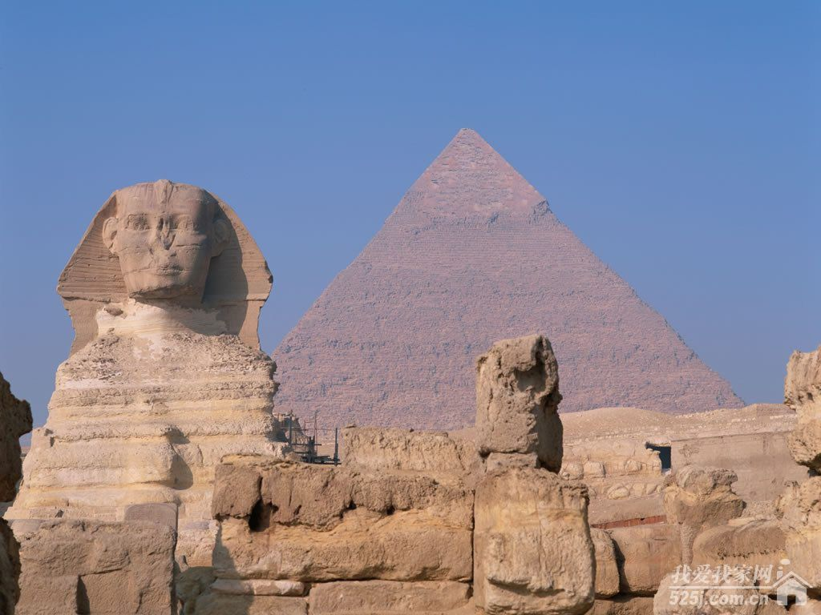
（2）卡纳克阿蒙神庙
2、古希腊建筑
（1）古典柱式
A、多立克
B、爱奥尼克
C、科林新
（2）雅典卫城
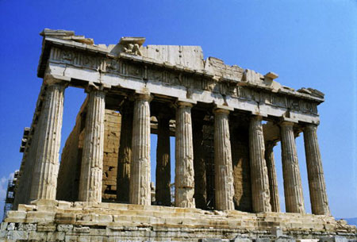
三、封建社会的建筑
哥特建筑风格
A、巴黎圣母院
B、德国科隆大教堂
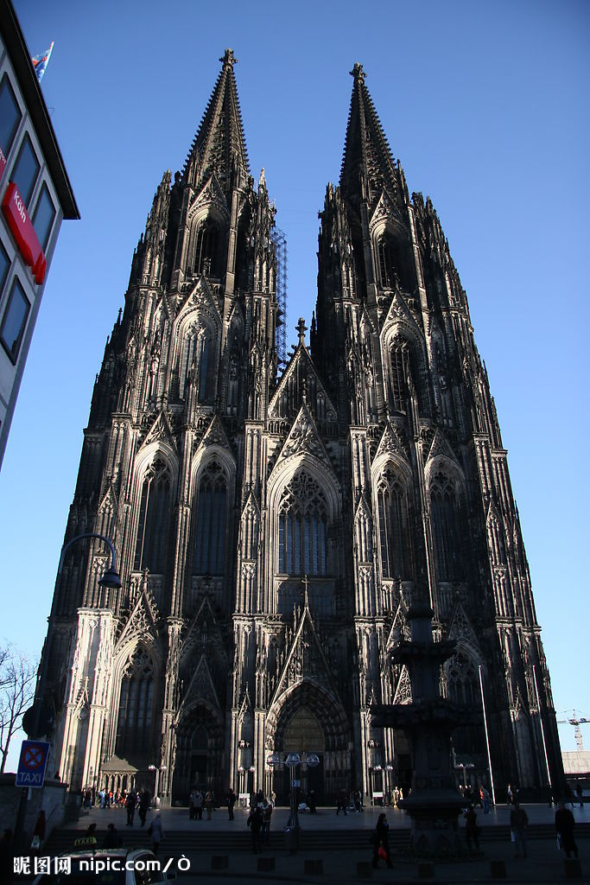
四、现代建筑流派
1、粗野主义
A、法国马赛公寓
B、印度昌迪加尔高等法院
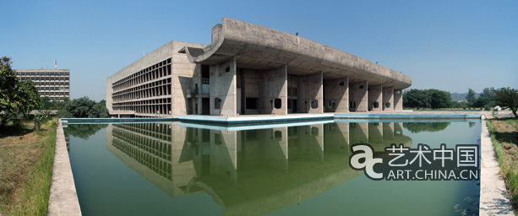
2、新古典主义（典雅主义）
3、隐喻主义
A、纽约环球航空公司航空站
B、悉尼歌剧院
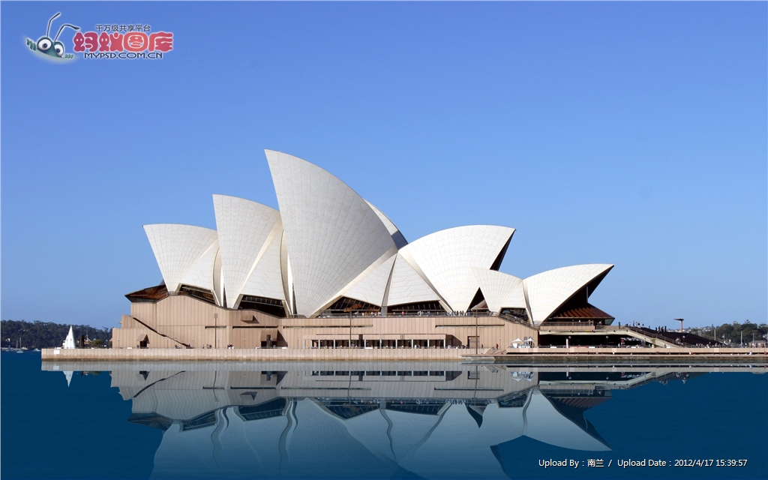
问题：
1.世界建筑发展经历几个阶段？
2.现代建筑流派表现形式？
第二章 现代建筑流派和理论
世界建筑发展至今，形成了理性主义、粗野主义和典雅主义等现代建筑流派，
“理性主义”是指形成于两次世界大战之间的以格罗皮乌斯和他的包豪斯学派和以勒·柯布西耶等人为代表的欧洲的“现代建筑”。它因讲究功能而有“功能主义”之称：它因不论在何处均以一色的方盒子、平屋顶、白粉墙、横向长窗的形式出现，而又被称为“国际式”。它具有“现代建筑”的一切特点，并强调建筑师有改造社会的任务。
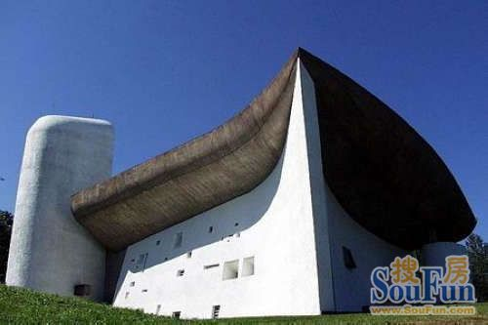
野性主义建筑
“粗野主义”（Brutalism）是五十年代下半期到六十年代中喧噪声一时的建筑设计倾向。“粗野主义”这名称最初是由英国的一对第三代建筑师，史密森夫妇（A.&P.Smithson，前者生于1928，后生于1923）于1954年提出的。
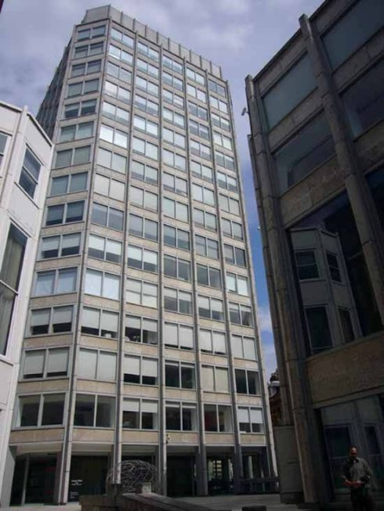
“典雅主义”（Formalism）是同“粗野主义”并进然而在艺术效果上却与之相反的一种倾向，不过两者从设计思想上来说都是比较“重理”的。“粗野主义”主要流行于欧洲，“典雅主义”主要在美国。前者的美学根源是战前“现代建筑”中对材料与结构的“真实”表现，后者则致力于运用传统的美学法则来使现代的材料与结构产生规整、遍地开花与典雅的庄严感。它的代表人物主要为美国的约翰逊（P.Johnson，1906生），斯东（E.D.S.tone，1902-1978）和雅马萨基（M.Yamasaki，1912生）等一些长二代的建筑师。
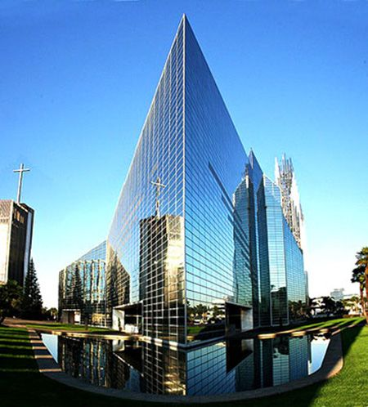
练习：
1.现代建筑流派？
2.现代建筑的基本理论？
第三章 世界著名建筑师及其作品简介
人类的实践孕育了伟大的建筑师，伟大的建筑师又推动了人类建筑实践的发展。
一、世界著名建筑师及其作品简介
1、安东尼·高迪·科尔内特（加泰罗尼亚语：Antoni Gaudí i Cornet，1852年6月25日－1926年6月10日）是西班牙“加泰罗尼亚现代主义”（Catalan Modernisme，属于新艺术运动）建筑家，为新艺术运动的代表性人物之一。
主要作品介绍：

古埃尔公园 巴特罗公寓 米拉公寓 圣家族教堂

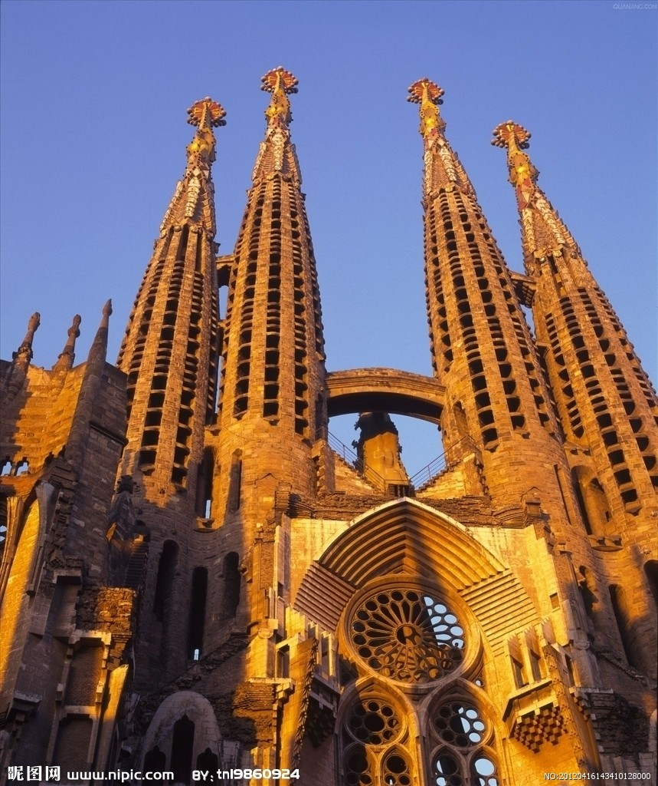 圣家族教堂

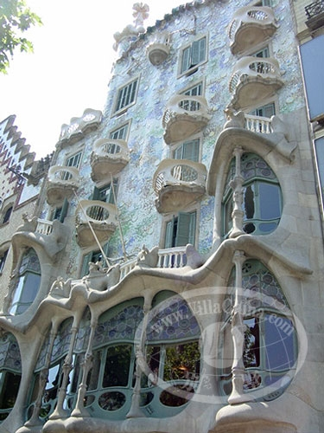巴特罗公寓

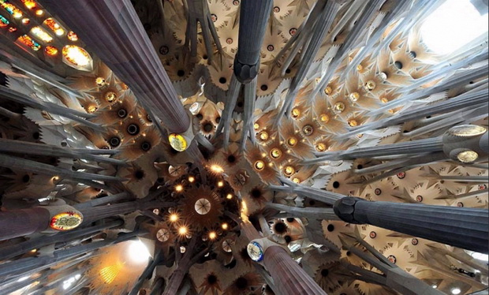
1926年6月10日，巴塞罗那举行有轨电车通车典礼，全城喜气洋洋。装饰着彩旗、鲜花的电车在欢快的乐曲声和雷鸣般的掌声中开动了……突然，电车把一位老人撞倒了！
起初，没有人知道他就是高迪。他穿着寒酸，形容枯槁，人们以为这个糟老头子只是个乞丐罢了。他被送到医院后不久就断了气。像所有横尸街头的流浪汉一样，过几天就该送到公共坟场草草埋葬了。没想到有一位老太太竟然认出这个老头就是安东尼奥·高迪。天哪，他可是巴塞罗那最伟大的建筑师和最杰出的公民，整个西班牙的骄傲啊！出殡那天，巴塞罗那万人空巷，全城的人都出来为他送葬、致哀！
2 Richard Meier 理查德·迈耶
设计师简介：
※美国建筑师，现代建筑中白色派的重要代表，是“建筑界5巨头”之一
※生于1935年，美国新泽西东北部的城市纽华克
Jubilee Church
建成于2003
该建筑与周围环境有机结合，特别是三片弧墙的闪亮一笔，使建筑脱胎换骨，室内光线经过弧墙的反射，一定显得静谧和洒脱。
“白”是迈耶建筑不可缺少的元素，而白的墙就像画纸，光影就在其上自由的作着移动的图画。
罗马千禧教堂
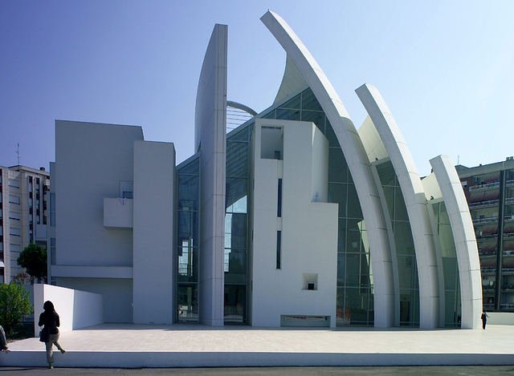

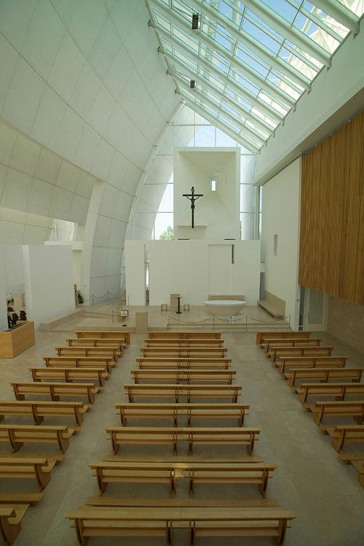
问题：
1.列举你知道的世界著名建筑师？
2．列举世界建筑师的代表作？
第四章 世界建筑艺术赏析
实践在人类历史长河中发挥着重要的作用，宏伟的世界建筑就是它淋漓尽致的体现。
- 金字塔
在建筑学上，金字塔指角锥体建筑物。著名的有埃及金字塔，还有玛雅金字塔、阿兹特克金字塔（太阳金字塔、月亮金字塔)等。相关古文明的先民们把金字塔视为重要的纪念性建筑，如陵墓、祭祀地，甚至是寺庙。20世纪70年代开始，由于建筑技术的演进，达到轻质化、可塑化、良好的空调与采光，有些建筑师会从几何学选取元素，现代金字塔式建筑在世界各地被建造出来。
胡夫金字塔
2、卢浮宫
卢浮宫，是世界上最古老、最大、最著名的博物馆之一。位于法国巴黎市中心的塞纳河北岸（右岸），始建于1204年，历经800多年扩建、重修达到今天的规模。卢浮宫占地面积（含草坪）约为45公顷，建筑物占地面积为4.8公顷。全长680米。它的整体建筑呈“U”形，分为新、老两部分，老的建于路易十四时期，新的建于拿破仑时代。宫前的金字塔形玻璃入口，是华人建筑大师贝聿铭设计的。同时，卢浮宫也是法国历史上最悠久的王宫。
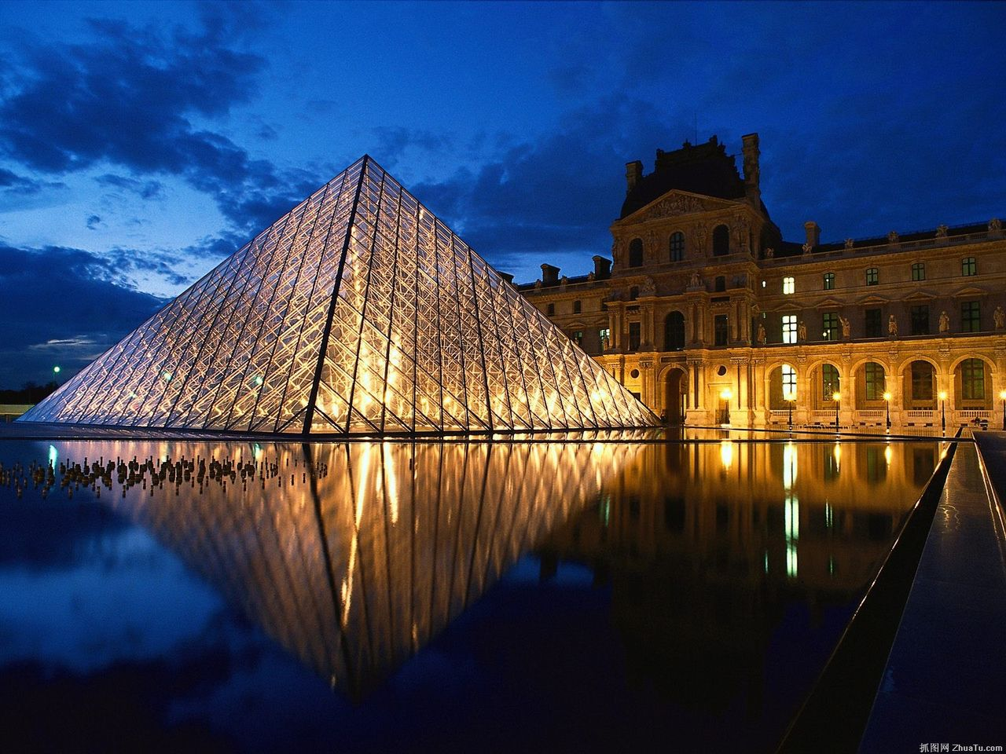
3、吴哥窟
吴哥窟又称吴哥寺，位在柬埔寨西北方。原始的名字是Vrah Vishnulok，意思为“毗湿奴的神殿”。中国古籍称为“桑香佛舍”。它是吴哥古迹中保存得最完好的的庙宇，以建筑宏伟与浮雕细致闻名于世，也是世界上最大的庙宇。12世纪时，吴哥王朝国王苏耶跋摩二世（Suryavarman II）希望在平地兴建一座规模宏伟的石窟寺庙，作为吴哥王朝的国都和国寺。因此举全国之力，并花了大约35年建造。
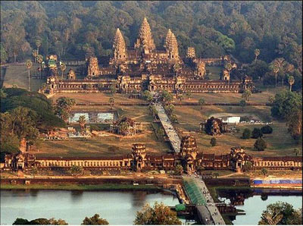
4、罗马斗兽场
罗马斗兽场，亦译作罗马大角斗场、罗马竞技场、罗马圆形竞技场、科洛西姆、哥罗塞姆，原名弗莱文圆形剧场（Amphitheatrum Flavium），建于公元72至82年间，是古罗马文明的象征。遗址位于意大利首都罗马市中心，它在威尼斯广场的南面，古罗马市场附近。从外观上看，它呈正圆形；俯瞰时，它是椭圆形的。它的占地面积约2万平方米，最大直径为188米，小直径为156米，圆周长527米，围墙高57米，这座庞大的建筑可以容纳近九万人数的观众。
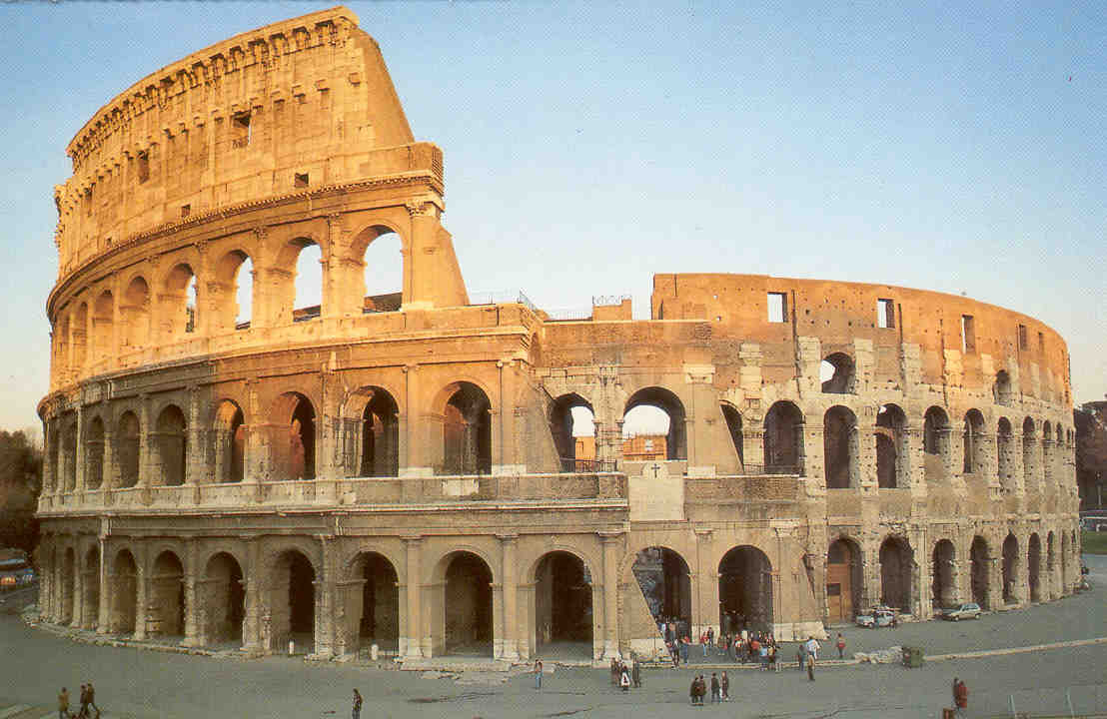
5、复活节岛石像
复活节岛（Easter Island） 当地称“拉帕努伊岛”，意即“石像的故乡”。太平洋东南部岛屿。位于南纬27°10'、西经109°31'。由复活节岛和周围一些小岛组成，陆地面积120平方公里。人口约 2，000，主要是波利尼西亚人。属热带海洋性气候。火山岛，土壤肥沃。自 1888年起归智利管辖，行政属智利瓦尔帕莱索省。产甘蔗、香蕉、玉米等，并产鱼、虾。经济主要是畜牧业和旅游业。岛上有巨大石像等文物古迹，被称作“神秘之岛”。首府杭加罗阿，在岛的西南部，附近有飞机场。建有美国卫星跟踪和气象观察站。
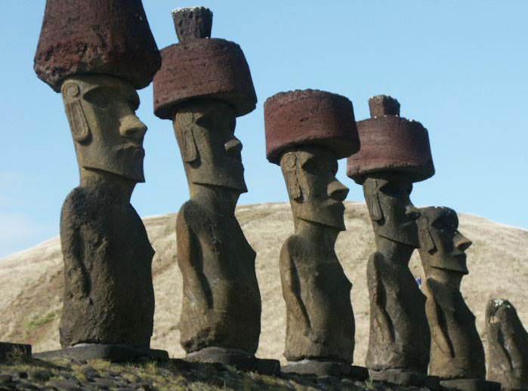
6、苏丹·哈桑清真寺
苏丹·哈桑清真寺是埃及著名清真寺，位于开罗东南方穆罕默德·阿里大街尽头，占地7906平方米。它充满伊斯兰教建筑艺术色彩，有人认为它是中东最美的清真寺。它是马姆鲁克王朝的代表性建筑之一，庄严肃穆。寺内有两座呼唤塔，南面的塔有85米高，乃开罗之最，相当于30层的大楼。登上尖塔十分困难，但是从上面可以俯瞰包括金字塔在内的开罗全景。
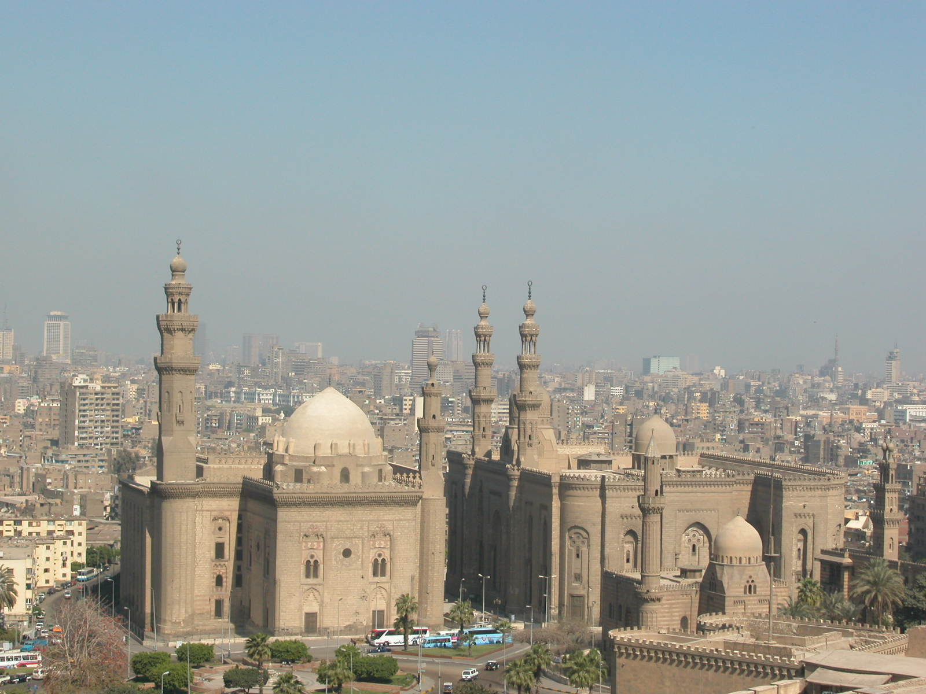
7、自由女神像
自由女神像全名为“自由女神铜像国家纪念碑”，正式名称是“照耀世界的自由女神”，于1886年10月28日矗立在美国纽约市海港内的自由岛的哈德逊河口附近，被誉为美国的象征。创作者是弗雷德里克·奥古斯特·巴托尔迪。1984年，它被列入世界遗产名录。
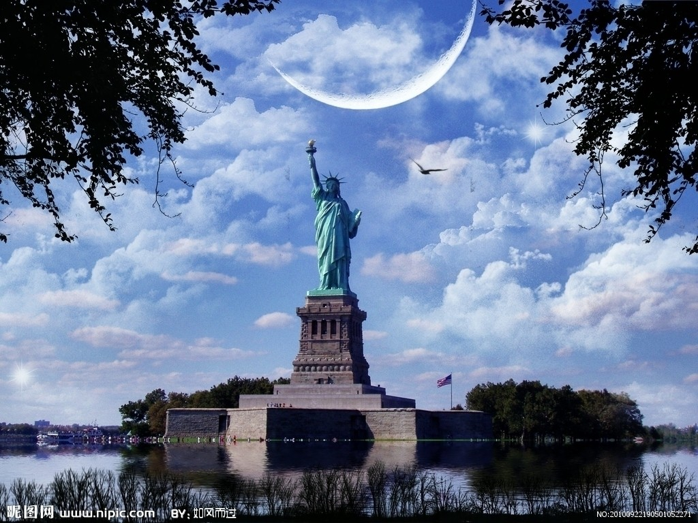
8、里约热内卢基督像
里约热内卢基督像也叫巴西基督像，是一座装饰艺术风格的大型耶稣基督雕像，位于巴西的里约热内卢。它是该市的标志，也是世界最闻名的纪念雕塑之一。2007年7月7日，该基督像成为世界新七大奇迹之一。该基督像座落在里约热内卢国家森林公园中高710米的科科瓦多（又称驼背山或耶稣山）山顶之上，俯瞰着整个里约热内卢市。耶稣张开双臂欢迎来自世界各地的游客，是巴西人民热情接纳和宽阔胸怀的象征。
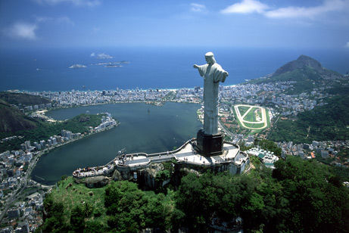
9、 比萨斜塔
比萨斜塔（意大利语：Torre pendente di Pisa或Torre di Pisa）是意大利比萨城大教堂的独立式钟楼，于意大利托斯卡纳省比萨城北面的奇迹广场上。广场的大片草坪上散布着一组宗教建筑，它们是大教堂（建造于1063年—13世纪）、洗礼堂（建造于1153年—14世纪）、钟楼（即比萨斜塔）和墓园（建造于1174年），它们的外墙面均为乳白色大理石砌成，各自相对独立但又形成统一罗马式建筑风格。比萨斜塔位于比萨大教堂的后面。
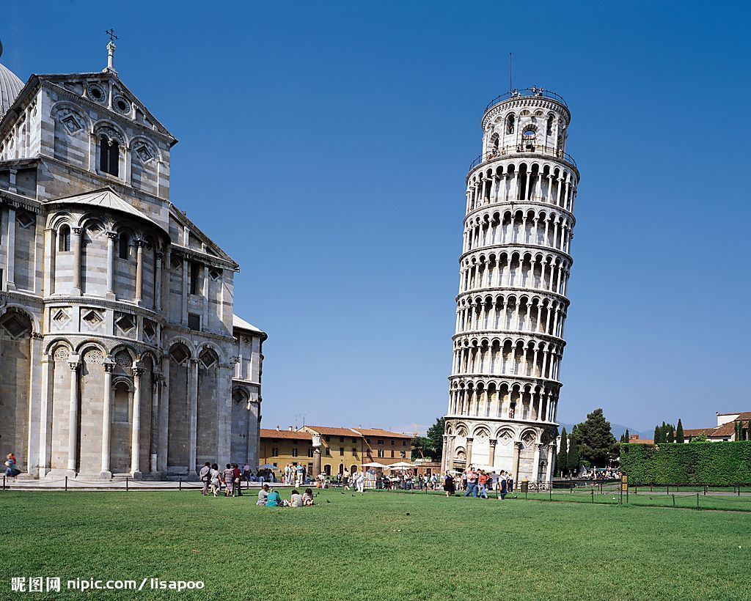
10、 麦加大清真寺
麦加大清真寺[1]位于沙特阿拉伯麦加城中心，规模宏伟，经几个世纪以来的扩建和修葺，特别是沙特时代的扩建，总面积已扩大到18万平方米，可容纳50万穆斯林同时作礼拜。禁寺有精雕细刻的 25 道大门和 7 座高92米的尖塔，还有6道小门，24米高的围墙将门和尖塔连接起来，6座塔分别耸立在3座主要大门的两侧，另一座塔则与直径为 35 米的圆顶毗邻。这 7 座塔环绕着圣寺，象征着一周的天数，巍峨高耸，是典型的伊斯兰风格。全寺围墙西北长166米，东南长近170 米，东北近110米，西南约 111 米。禁寺的整个建筑、墙壁、圆顶、台阶、通道都是用洁白大理石铺砌，骄阳之下光彩夺目，气势磅礴。入夜，千百盏水银灯把禁寺照耀得如同白昼，显得格外庄严、肃穆。
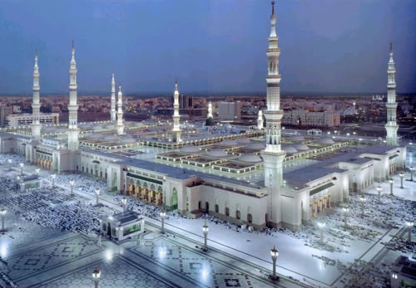
11、长城
长城是古代中国在不同时期为抵御塞北游牧部落联盟侵袭而修筑的规模浩大的军事工程的统称。长城东西绵延上万华里，因此又称作万里长城。现存的长城遗迹主要为始建于14世纪的明长城，西起嘉峪关，东至辽东虎山，全长8851.8公里，平均高6至7米、宽4至5米。长城是我国古代劳动人民创造的伟大的奇迹，是中国悠久历史的见证。它与天安门，兵马俑一起被世人视为中国的象征。同时，长城于1987年12月被列为世界文化遗产。
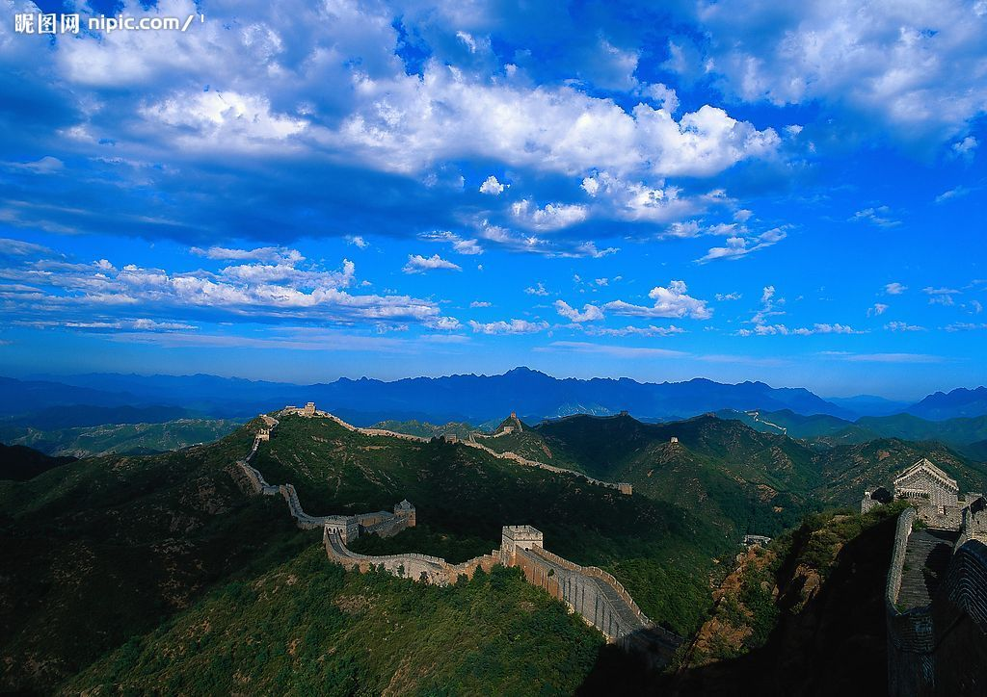
12、帕特农神庙
在希腊首都雅典卫城坐落的古城堡中心，石灰岩的山岗上，耸峙着一座巍峨的长方形建筑物，神庙矗立在卫城的最高点，这就是在世界艺术宝库中著名的帕特农神庙。这座神庙历经两千多年的沧桑之变，如今庙顶已坍塌，雕像荡然无存，浮雕剥蚀严重，但从巍然屹立的柱廊中，还可以看出神庙当年的丰姿。巴特农神庙是雅典卫城最重要的主体建筑。帕特农神庙之名出于雅典娜的别号Parthenon，即希腊文∏αρθενωσ的转写，意为“处女”。帕台农神庙也译为“帕特农神庙”。
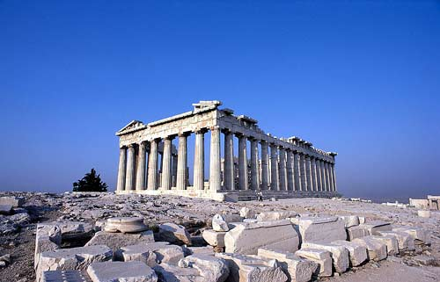
13、泰姬陵
泰姬陵（波斯语，乌尔都语： تاج محل ），全称为“泰吉·玛哈尔陵”，又译泰姬玛哈，是印度知名度最高的古迹之一，在今印度距新德里200多公里外的北方邦的阿格拉 (Agra)城内，亚穆纳河右侧。是莫卧儿王朝第5代皇帝沙贾汗为了纪念他已故皇后阿姬曼·芭奴（ممتاز محل）而建立的陵墓，被誉为“完美建筑”。它由殿堂、钟楼、尖塔、水池等构成，全部用纯白色大理石建筑，用玻璃、玛瑙镶嵌，绚丽夺目、美丽无比。有极高的艺术价值。是伊斯兰教建筑中的代表作。2007年7月7日，成为世界八大奇迹之一。
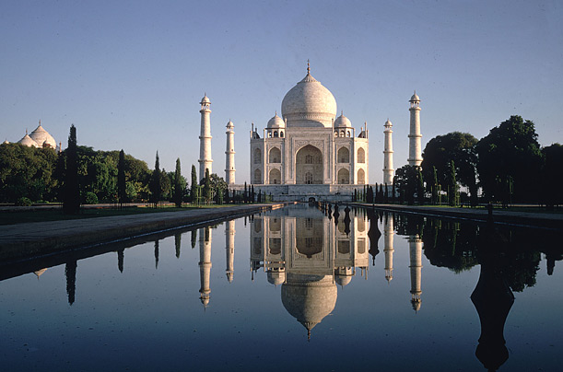
14、 巴洛克式
巴洛克一词的原意是奇异古怪，古典主义者用它来称呼这种被认为是离经叛道的建筑风格。这种风格在反对僵化的古典形式，追求自由奔放的格调和表达世俗情趣等方面起了重要作用，对城市广场、园林艺术以至文学艺术部门都发生影响，一度在欧洲广泛流行。
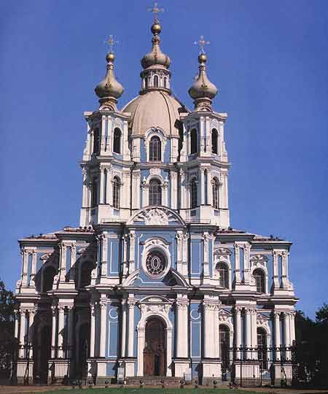
15、 马丘比丘
马丘比丘在奇楚亚语Quechua“古老的山”之义，也被称作“失落的印加城市”，是保存完好的前哥伦布时期的印加遗迹。马丘比丘是南美洲最重要的考古发掘中心，也因此是秘鲁最受欢迎的旅游景点。由于独特的位置、地理特点和发现时间较晚，马丘比丘成了印加帝国最为人所熟悉的标志。在1983年，马丘比丘被联合国教科文组织定为世界遗产，是世界上为数不多的文化与自然双重遗产之一。
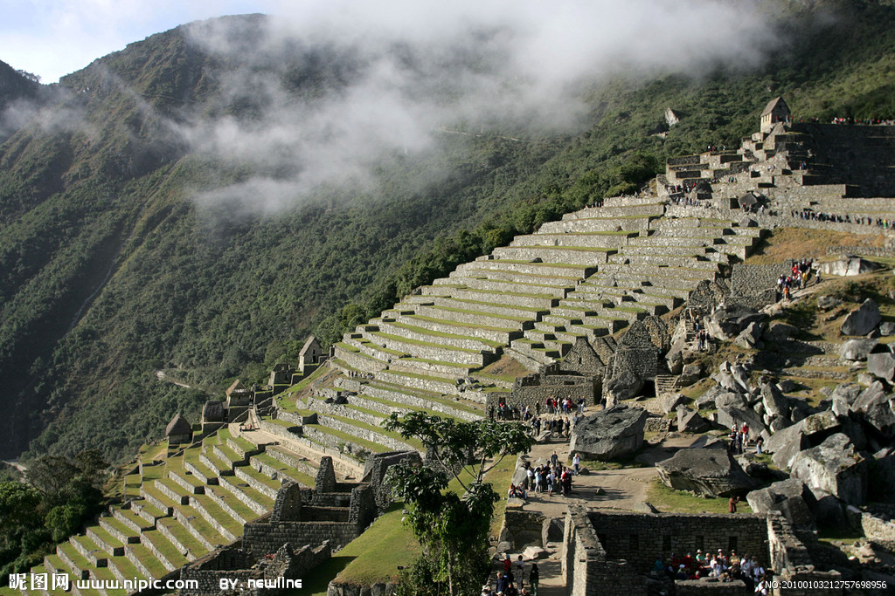
问题：
1.列举五个你比较感兴趣的世界名筑？
2.谈谈你对世界著名建筑的印象？
第五章 我国近现代建筑发展史
中国近现代建筑，见证了近代旧中国的屈辱史。
1、十九世纪末二十世纪初----洋式建筑: 以模仿或照搬西洋建筑为特征的中国近代建筑 由于中国国土幅员广阔，各地发展很不平衡。中国沿海地区、长江沿岸地区的一些城市，由于轮船航运业的兴起、外国的入侵和不平等条约的签订，较早作为商埠开放，因此较多地受到西方文化的影响，在这些城市出现的某些洋式建筑。而大部分内陆地区的城市由于交通不便，仍处于与外部世界较为隔绝的状态，中国传统建筑文化的表现为强;只有个别城市或临近边界、或因铁路建设的发展等原因，也有洋式建筑兴建。 沿海城市的洋式建筑以上海外滩(Bund of Shanghai,又称“黄浦滩”)和南京路、天津九国租界、广州“十三行”和沙面、厦门鼓浪屿、青岛胶澳租界“青岛区”的建筑为代表。 长江沿岸城市的洋式建筑以南京下关、武汉汉口租界的建筑为代表。 内陆地区沿边城市哈尔滨早期的建筑主要通过中东铁路的修建和开通，受俄罗斯传统建筑和十九世纪末欧洲流行的“新艺术运动”样式影响，在中东铁路系统的建筑和东正教堂中表现为多。
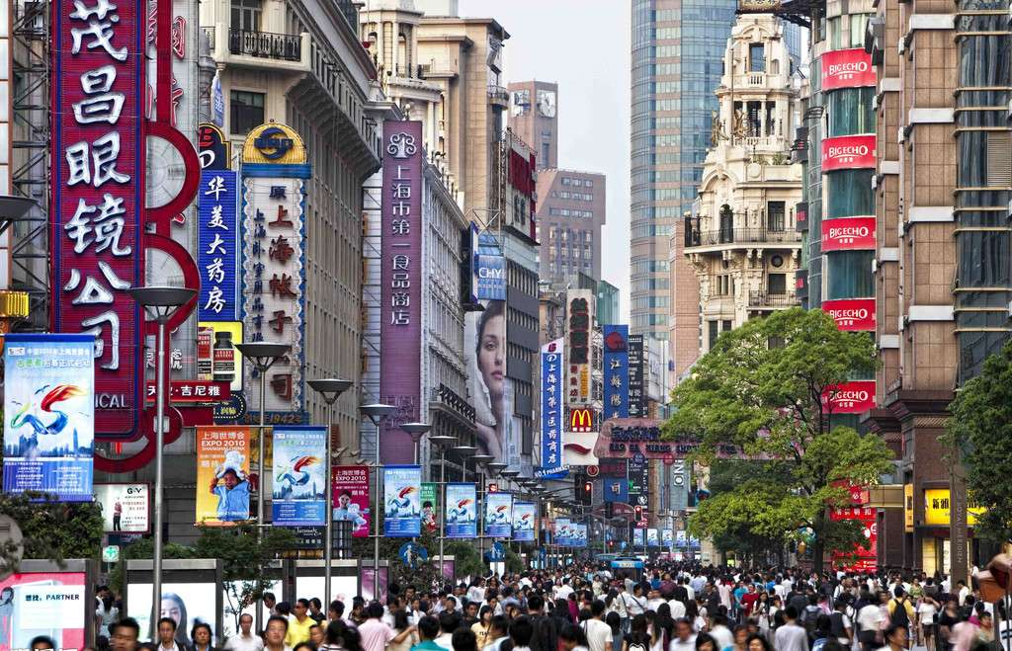南京路步行街
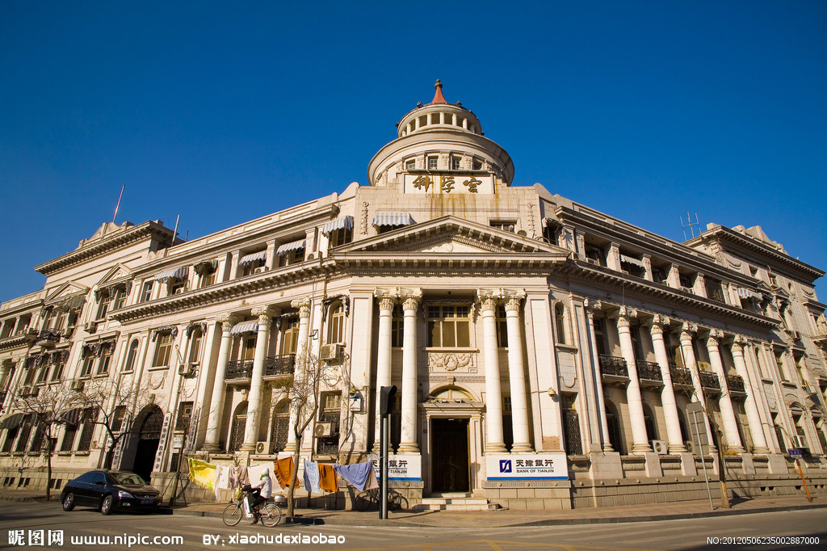天津五大道
2、二十世纪二十年代----传统式建筑: 以模仿中国古代建筑或对之改造为特征的中国近代建筑 本世纪的第二个二十年，中国建筑的历史中反映出了世界上现代建筑思潮的影响，同时也反映出了中国建筑师面对列强的入侵而激发的民族意识，这两种因素有剧烈的碰撞、交叉和融和。 传统式建筑的典型代表可以说是在中国近代建筑历史中具有传奇色彩的第一代建筑师吕彦直设计的南京中山陵。中山陵陵园总体平面呈钟形，引人发“木铎警世”之想，寓意深远;墓在祭堂后合乎中国观念，式样采古制，建筑朴实坚固，形势及气魄极似中山先生之气概及精神。
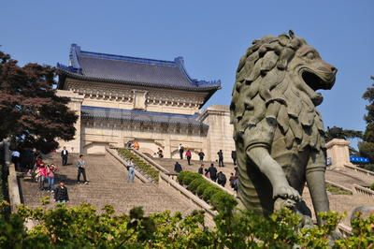
3、二十世纪三十年代----新式建筑: 欧美“国际式”新建筑潮流冲击下的中国近代建筑 中国近代建筑的历史从二十世纪二十年代开始进入重要的发展时期。其标志是中国近代建筑教育兴办，并日益完备;中国建筑事务所陆续开业，中国人建筑师成长起来;中国建筑团体先后成立，学术活动得以开展。 杨廷宝(1901-1983)是中国第一代建筑师中出类拔萃的人物。他的设计作品运用中西建筑处理手法，不墨守陈规，刻意创新，在三十年代初期就已弛誉南北。他所在的基泰工程司(Kwan，Chu and Yang)是中国近代建立较早、规模较大的建筑事务所，中国有相当影响，天津、上海、南京等地的许多重要工程均出自基泰之手。
问题：
1.中国近现代建筑发展历史？
2.浅谈近代中国建筑发展受到哪些因素的影响？
第六章 我国古代建筑艺术赏析
中国五千年的实践历史，创造了中国独特的建筑样式和特点。
屋顶
1、式样：
（1）重檐>单檐
（2）庑殿式>歇山式>悬山式>硬山式
(3)重檐庑殿式>重檐歇山式>单檐庑殿式>单檐歇山式>悬山式>硬山式
（一）屋顶形制
1、庑[wǔ] 殿式。俗称四面坡式。屋顶由位于顶端的正脊和四个角的斜脊构成。有正面前后两个大坡面和侧面左右两个小坡面。庑殿式建筑，在中国封建等级制度中，是最高级别的建筑，只有皇帝才能拥有和居住。
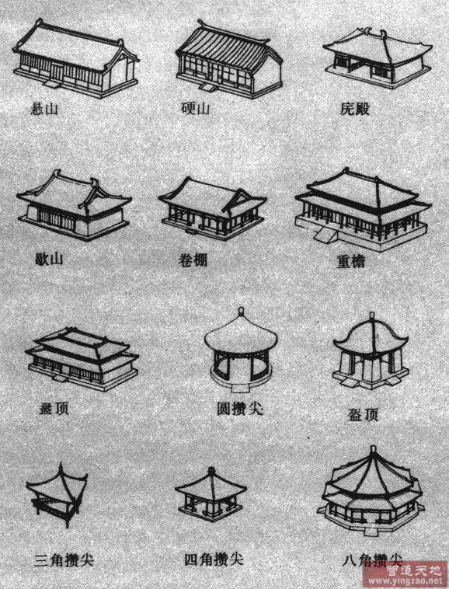
正脊
斜脊
2、歇山式。在正脊左右两端各建一道与之相垂直的墙面，其下部再接一个略有弧度的斜坡小屋顶。从侧面看，向下的两条脊好像是在半路上歇了一下，然后就改变了方向，折向另一个方向延伸出去了，所以侧面的上半部形成了一个类似三角形的样子。
歇山式建筑，在中国封建社会等级制度中，级别低于庑殿式建筑，常作为皇宫里的非主体建筑及王府、达官贵人（五品以上官员）的府邸、官署、寺庙等建筑的形制。
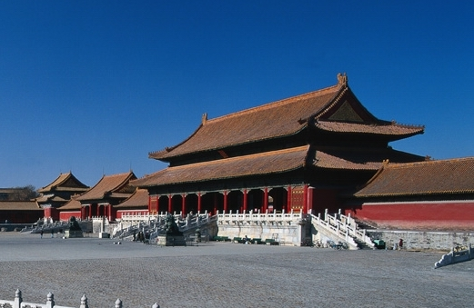
3悬山式。俗称两面坡式。屋顶只有正面前后两个斜坡屋面，且屋面两侧悬伸在山墙之外(俗称挑山、出山)。从侧面看，屋面的檩头在山墙处没有停下来，而是又外挑了一段，悬山之名由此而来。悬山式建筑在中国封建社会的等级制度中，属级别较低的一种建筑，多为宫廷、官署、寺庙中的杂用性建筑，也是民居的一种形制。
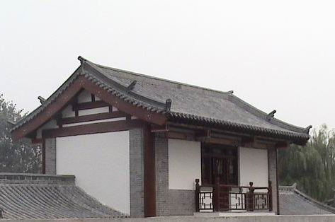
4、攒尖：平面为圆形或多边形，上为锥形的屋顶，没有正脊，有若干屋脊交于上端。
宋代称为“撮尖”，清代称“攒尖”。依其平面有圆形攒尖、三角攒尖、四角攒尖、八角攒尖。也有单檐和重檐之分。多见于亭阁式建筑。
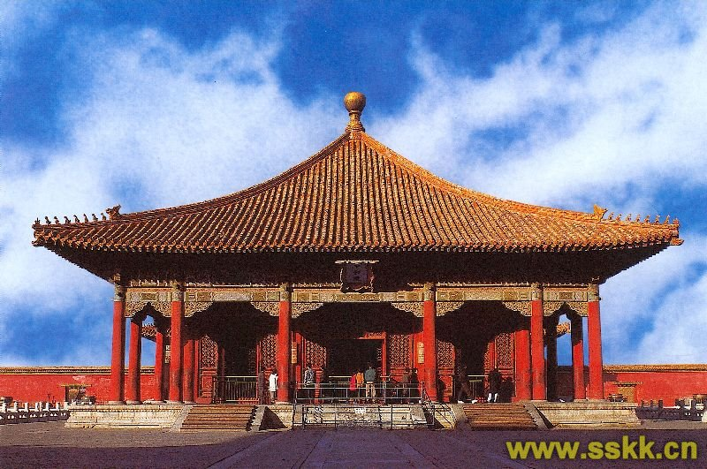
5、吻兽的多少
吻兽：是通常置于古代大型建筑的屋脊上的“避邪物”，传说可以驱逐来犯的厉鬼，守护家宅的平安，并可冀求丰衣足食、人丁兴旺。
在宫殿建筑中，往往在四翼角的戗脊上塑有蹲兽，一般说吻兽越多级别越高，且它多以奇数出现。在我国宫殿建筑中，吻兽最多的为11个。
戗[qiāng]脊：在有不同方向的承梁板的屋顶中,其两个斜屋面交接处所形成的外角，又称岔脊。
在最高等级的建筑中，仙人走兽的排列次序是：最前为仙人，然后是龙、凤、狮子、麒麟、天马、海马、鱼、獬[xiè]、犼、猴。等级较低时，走兽的数目也相应减少。
问题：
- 我国屋顶建筑的形式？
- 谈谈你对中国古建筑的观点？

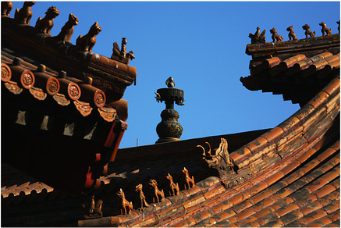
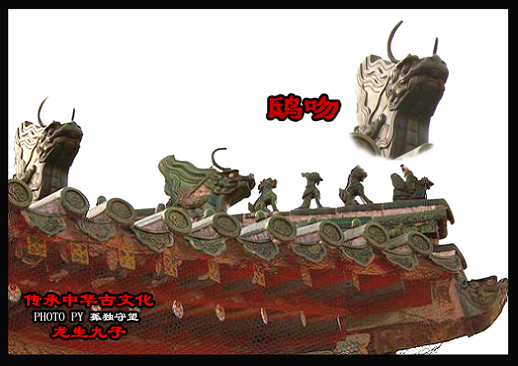
相传汉武帝建柏梁殿时，有人上疏说大海中有一种鱼，虬尾似鸱鸟，也就是鹞鹰，能喷浪降雨，可以用来厌辟火灾，于是便塑其形象在殿角、殿脊、屋顶之上。

